Top Clean STABIL XL 22 mit Rips und Kratzleiste
fuma

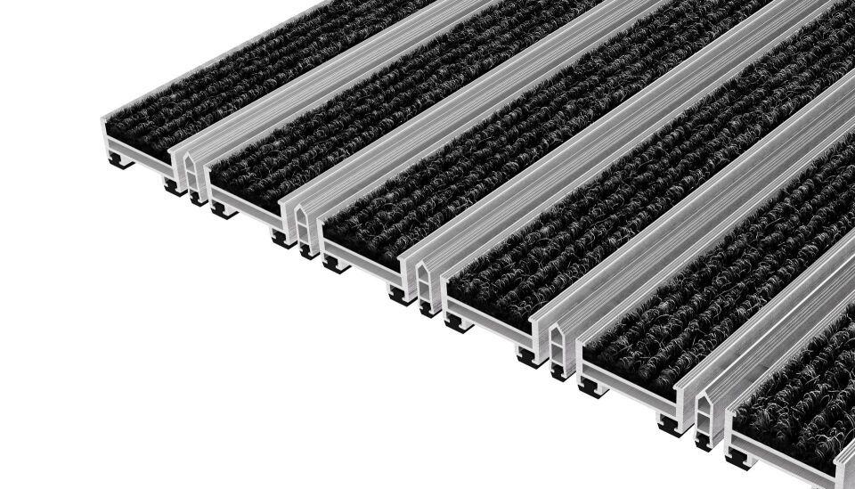Eigenschaften
Barrierefreiheit
barrierefrei
Beanspruchung
besondere Schalldämmanforderungen, normale Beanspruchung, starke Frequentierung
Belastbarkeit
befahrbar, begehbar
Bewertungsgruppe Rutschgefahr
R 11
Einsatzort
innen
Farbton
anthrazit, beige, blau, braun, grau, grün, hellgrau, rot, schwarz, silber
Werkstoff
Aluminium, Polypropylen (PP)
Höhe (mm)
22,00
Aufbau
Rauhaarrips mit Kratzleiste
Befestigung
aufliegend, Rahmeneinbau
Brandverhalten
Cfl-s1
Gewicht (kg/m²)
17,00
max. Belastbarkeit (kg)
7.000,00
Profilabstand (mm)
5,00
Profilbreite (mm)
39,00
Befahrbar mit
Rollstuhl, Gepäck-Trolley, Einkaufswagen, Transportwagen, Hubwagen, Pkw
Einsatzbereiche
Objektbereiche, öffentliche Bereiche, private Bereiche

